# 

# Živnostníci si mohou navýšit tržby až o 30 %. KB SmartPay ve spolupráci s Mastercard a Komerční bankou spouští společnou kampaň

Praha, 7. září 2023

**Společnost KB SmartPay ve spolupráci s Mastercard a Komerční bankou přišla s novou kampaní, jejímž cílem je přiblížit živnostníkům výhody služby PayPhone, díky které si mohou navýšit tržby až o 30 %. S kampaní přicházejí začátkem září, kdy startuje nový školní rok a mnozí obchodníci se začínají chystat už i na vánoční svátky. Součástí kampaně jsou dvě krátká informativní videa, která vysvětlují přínos služby PayPhone. Tvůrcem videí je agentura Mevea.**

Nová online kampaň společnosti KB SmartPay, Mastercard a Komerční banky potrvá celkem šest týdnů, od 4. září do 15. října. Míří přitom na drobné podnikatele a živnostníky, kterým dává návod, jak si mohou navýšit tržby až o 30 %. Toho lze docílit pomocí šikovné aplikace PayPhone, kterou si mohou stáhnout do mobilu a proměnit ho v platební terminál. Díky aplikaci PayPhone mohou přijímat platby od svých zákazníků, ať už se nacházejí na hoře Říp nebo ve vinném sklípku na Pálavě. KB SmartPay živnostníkům službu PayPhone nabízí na jeden rok zdarma.

Využití aplikace je velmi široké. Ideálně s ní mohou pracovat například stánkaři nebo řemeslníci. V současnosti ji používají dokonce i dřevorubci. *„V tomto roce jsme navázali spolupráci s Lesy ČR, které využívají PayPhone přímo v terénu. Ve chvíli, kdy si zákazník přijede do lesa koupit dřevo, může zaplatit nejen v hotovosti, ale i kartou rovnou na místě,“* vysvětluje Jitka Palatová, generální ředitelka KB SmartPay.

Video ke shlédnutí naleznete [ZDE](https://www.youtube.com/watch?v=sv1pcntgZL4).

Čím dál více lidí dává přednost platbě kartou. V roce 2022 dosáhl počet transakcí kartou u tuzemských obchodníků [více než dvou miliard](http://www.bankovnikarty.cz/statistiky/download/sbk_statistika_2022.pdf), což představuje značný nárůst oproti přibližně [miliardě a půl transakcí](http://www.bankovnikarty.cz/statistiky/download/sbk_statistika_2021.pdf) v roce předchozím. Rovněž stoupá oblíbenost placení pomocí mobilních telefonů nebo chytrých hodinek s využitím technologie NFC a služeb, jako je cashback, kde se část utracené částky vrací zákazníkovi na účet, čímž může v závěru i ušetřit.

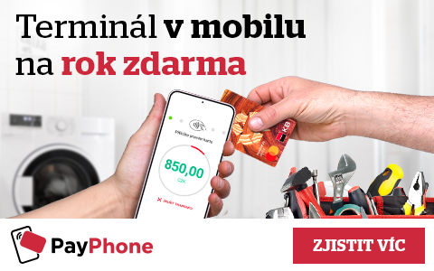

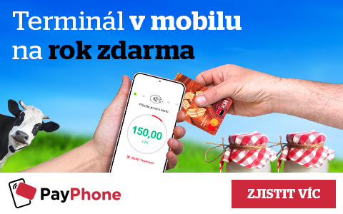**O společnosti KB SmartPay**

[KB SmartPay](https://www.kbsmartpay.cz/cs) je obchodní značka společnosti Worldline Czech Republic, s.r.o. reprezentující na českém trhu alianci společnosti Worldline NV/SA a Komerční banky a. s. Společnost KB SmartPay obsluhuje v ČR více 25 000 zákazníků a provozuje více než 50 000 platebních terminálů a platebních bran. Více informací naleznete na webových stránkách [www.kbsmartpay.cz](http://www.kbsmartpay.cz).

**Skupina Worldline**

Skupina Worldline je evropským lídrem a zároveň čtvrtou největší společností na světě v oblasti platebních styku a transakčních služeb. Poskytuje trvale udržitelné služby nové generace a umožňuje tak svým zákazníkům nabídnout koncovým spotřebitelům inovativní a moderní řešení pro jejich potřeby. Společnost Worldline působí ve více než 50 zemích světa a zaměstnává více než 20 000 zaměstnanců. Více informací o skupině Worldline naleznete na [www.worldline.com](http://www.worldline.com/).

**Kontakt pro média:**

Crest Communications

Veronika Hášová

mobil: +420 737 230 060

veronika.hasova@crestcom.cz